Муниципальное бюджетное дошкольное образовательное
учреждение детский сад комбинированного вида
№28 муниципального образования
Усть-Лабинский район

Мастер-класс для родителей

«Нетрадиционные техники
рисования-ниткография»

Подготовила воспитатель:
Руденко Г.А.

«Детство – каждодневное открытие мира, поэтому надо сделать так, чтобы оно стало, прежде всего, познанием человека и Отечества, их красоты и величия».
«Истоки способностей и дарования детей – на кончиках пальцев. От пальцев, образно говоря, идут тончайшие нити – ручейки, которые питают источник творческой мысли. Другими словами, чем больше мастерства в детской руке, тем умнее ребенок». В. А. Сухомлинский.
Все дети любят рисовать. Испытав интерес к творчеству, они сами находят нужные способы. Но далеко не у всех это получается, тем более многие дети только начинают овладевать художественной деятельностью. Дети любят узнавать новое, с удовольствием учатся. Именно обучаясь, получая знания, навыки ребенок чувствует себя уверенно.
Рисование необычными материалами, оригинальными техниками позволяет детям ощутить незабываемые положительные эмоции. Нетрадиционное рисование доставляет детям множество положительных эмоций, раскрывает новые возможности использования хорошо знакомых им предметов в качестве художественных материалов, удивляет своей непредсказуемостью. Оригинальное рисование без кисточки и карандаша расковывает ребенка, позволяет почувствовать краски, их характер, настроение. Незаметно для себя дети учатся наблюдать, думать, фантазировать.
Цель: знакомство с нетрадиционной техникой рисования – ниткографией.
Задачи: показать алгоритм выполнения работы по «Рисованию нитью».
Вызвать интерес к нетрадиционному художественному творчеству,
способствовать развитию воображения.
Методы и приемы: репродуктивный, практический.
Оборудование на каждого родителя:
столы, стулья, влажные салфетки, материал для практической
деятельности гуашь разного цвета, альбомные листы бумаги, шерстяные или
акриловые нитки, баночки с водой, кисти для рисования.

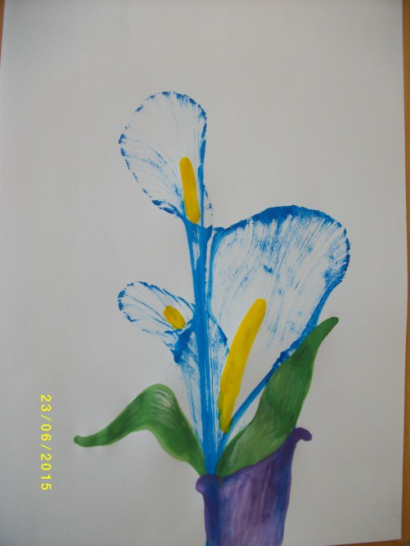
Уважаемые родители, предлагаю вашему вниманию мастер-класс, где вы сможете познакомиться с– «ниткографией». Слово «ниткография» состоит из двух слов: нитка и графика (от «grafo» — «пишу») — вид изобразительного искусства, использующий в качестве основных изобразительных средств линии, штрихи... То есть, получается, «пишу ниткой» или проще - «рисую нитью».
Первым делом приготовьте всё необходимое:
- Два листа бумаги;
- Нить (не тонкая);
- Краски, кисти;
- Ёмкость для воды;
- Тяжёлая книга.
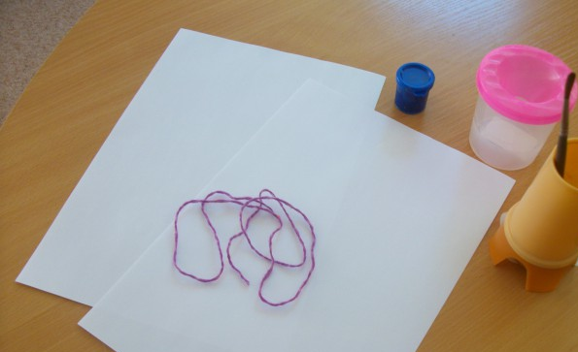
Способ рисования :
1. Берём белый лист бумаги, формат А-3 и сгибаем пополам – такой вариант приемлем на начальном обучении, а если вы увлечётесь, то можно брать 2 листа, не скрепленных между собой. Набираем краску на нитку с помощью кисти: нить опускаем в тушь, или краску.
2. Произвольно укладываем нитку с краской петлями и зигзагами на лист бумаги.
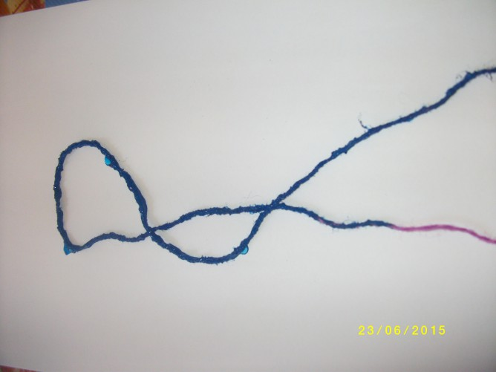
3. После того, как смоченная краской нить уложена, ее накрывают вторым листом. Оба листа плотно прижимают друг к другу рукой, а нить вытягивают за конец.

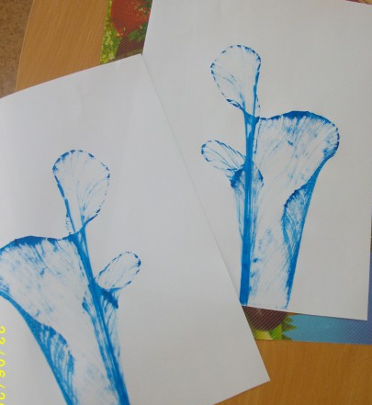
4. На одном листе можно укладывать ниткой несколько цветов. Они могут у Вас переплетаться между собой, а могут быть отпечатаны отдельно друг от друга.
Можно рисунок вставить в рамку и повесить на стену, как панно, украсив свой дом. А можно пофантазировать и дорисовать какие-то элементы, получив картину.
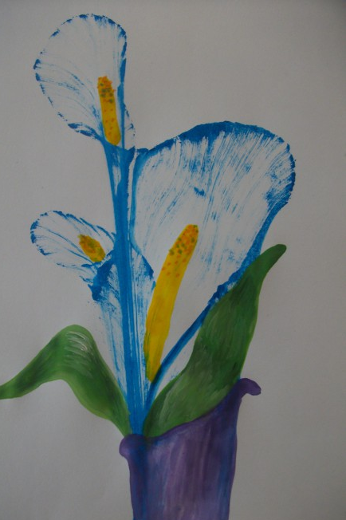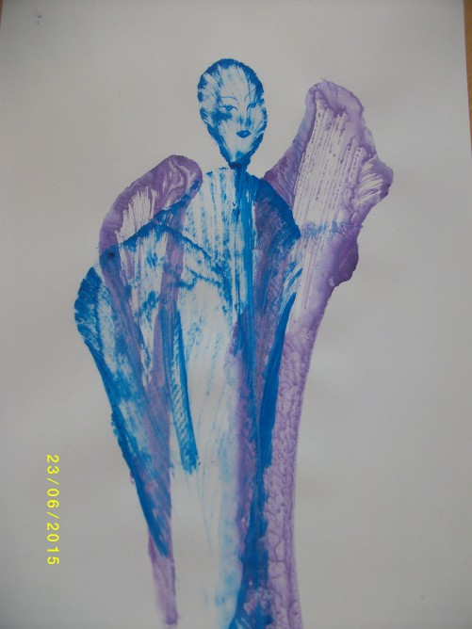
Заключение: Ниткография в работе с детьми вознаградит ваш труд сполна! Дети научатся создавать маленькие шедевры изобразительного искусства, станут более усидчивыми, спокойными, будут стремиться к познанию.

